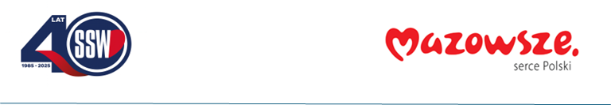

Ciechanów, dnia 02.07.2026r.
ZP/2505/67/26
Informacja z otwarcia ofert

dotyczy: postępowania o udzielenie zamówienia publicznego pn. Sprzęt medyczny kompatybilny z aparaturą będącą na wyposażeniu bloku operacyjnego.

Specjalistyczny Szpital Wojewódzki w Ciechanowie informuje, że do upływu terminu składania ofert, tj. do godz. 10:00 w dniu 02.07.2026r. złożono następujące oferty:

Nazwa pakietu/Wykonawca | cena  oferty  netto  PLN | cena  oferty  brutto  PLN | kwota  przeznaczona na  sfinansowanie  PLN
Sprzęt medyczny dla bloku operacyjnego | x | x | 116 094,60
EMED SP. Z O.O. SP.K.  ul. Ryżowa 69a, 05-816 Opacz Kolonia  NIP: 5271996617 | 124 480,00 | 134 438,40 | x

E.Katarzyna Jakimiec
Specjalista ds. Zamówień Publicznych

